**Двоичный симметричный канал.** Рассмотрим канал с аддитивным шумом, и пусть модулятор и демодулятор/детектор включены, как части канала.

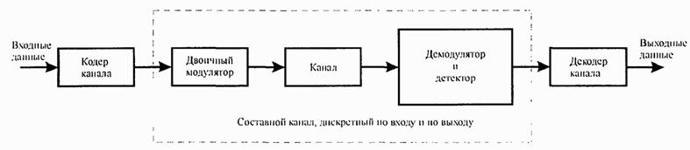

Рис. 7.1.1. Составной канал, дискретный по входу и по выходу, образованный путём включения в него модулятора и демодулятора/детектора как частей канала

Если модулятор применяет двоичные сигналы, и детектор делает жёсткие решения, то составной канал, показанный на рис. 7.1.1, имеет на входе и выходе двоичную последовательность с дискретным временем. Такой составной канал характеризуется набором http://www.sernam.ru/archive/arch.php?path=../htm/book_p_net/files.book&file=p_net_114.files/image003.gif возможных входов, набором http://www.sernam.ru/archive/arch.php?path=../htm/book_p_net/files.book&file=p_net_114.files/image004.gif возможных выходов и набором условных вероятностей возможных выходов при условии возможных входов. Если канальный шум и другие нарушения вызывают статистически независимые ошибки при передаче двоичной последовательности со средней вероятностью http://www.sernam.ru/archive/arch.php?path=../htm/book_p_net/files.book&file=p_net_114.files/image005.gif, тогда

http://www.sernam.ru/archive/arch.php?path=../htm/book_p_net/files.book&file=p_net_114.files/image006.gif            (7.1.1)

Таким образом, мы свели каскадное соединение двоичного модулятора, канала и двоичного демодулятора и детектора в эквивалентный канал с дискретным временем, который представлен графом на рис. 7.1.2. Этот симметричный канал с двоичным входом и двоичным выходом обычно называют двоичным симметричным каналом (ДСК). Поскольку каждый выходной двоичный символ канала зависит только от соответствующего входного двоичного символа, мы говорим, что этот канал без памяти.

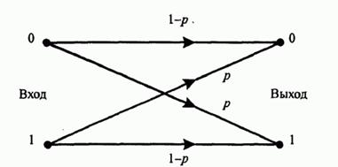

Рис.7.1.2. Двоичный симметричный канал